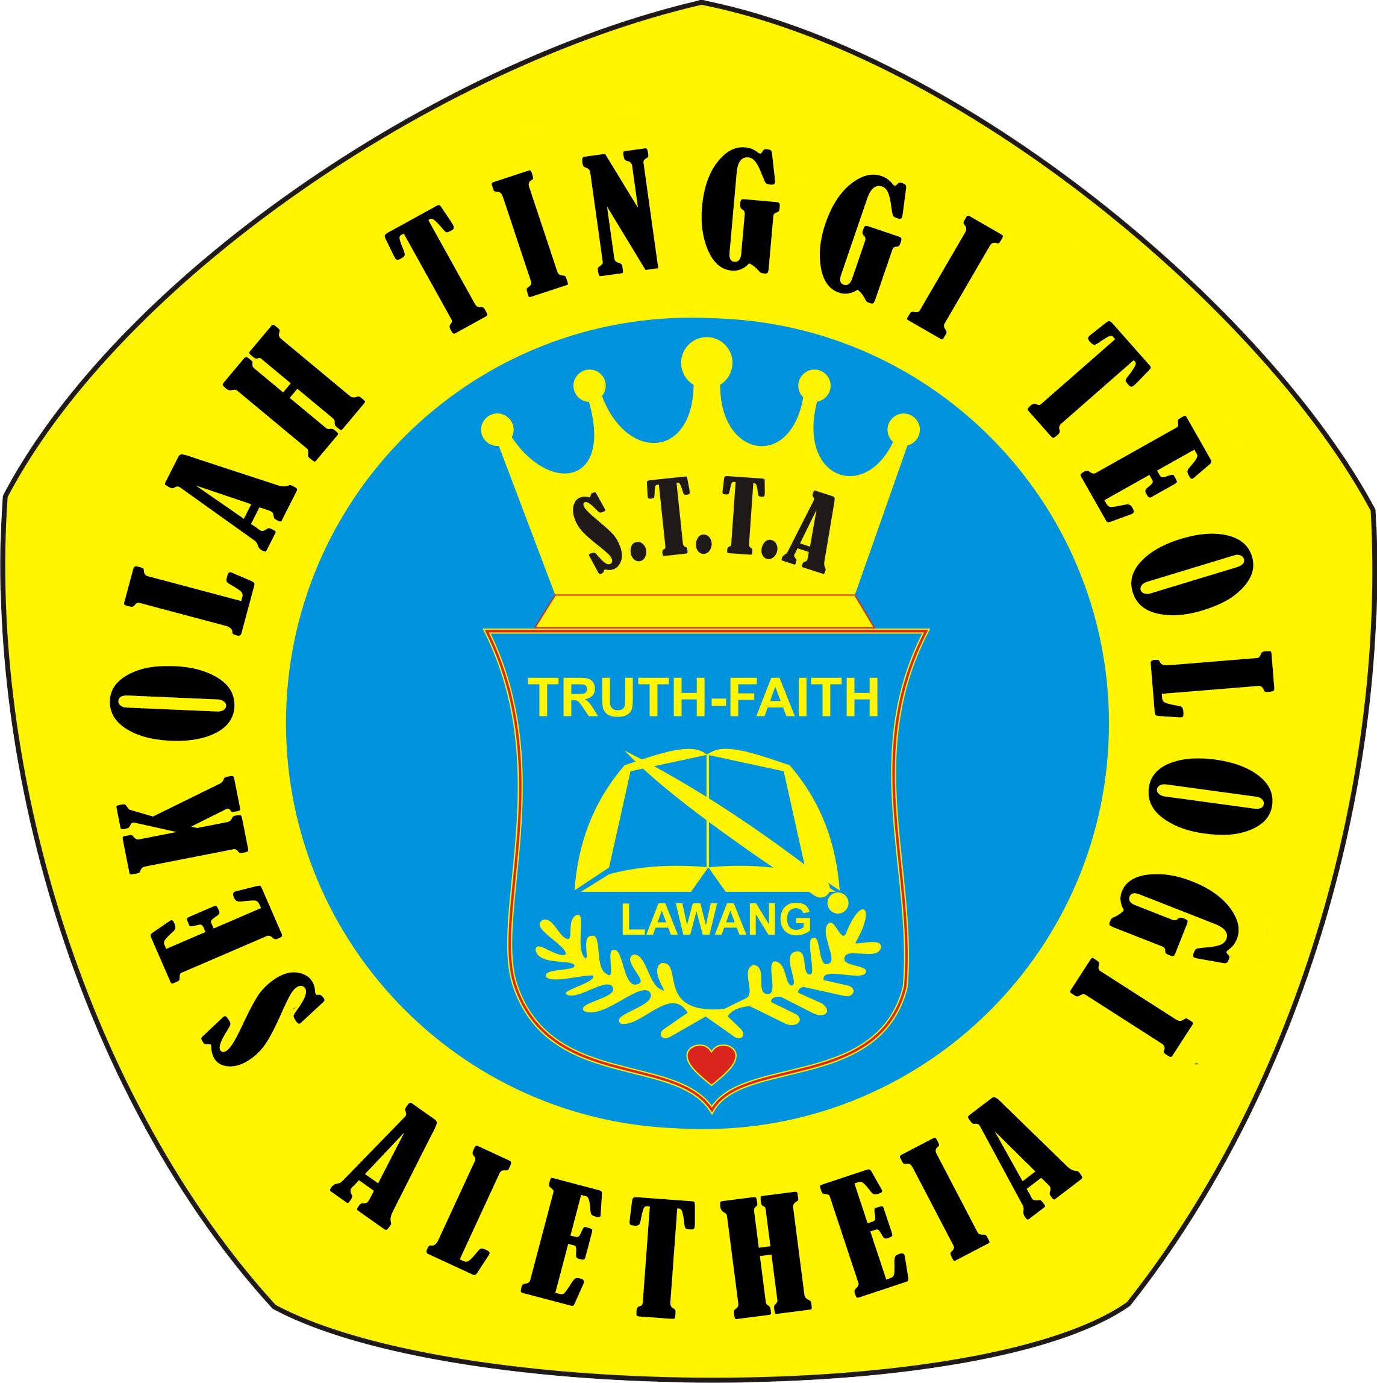
FORMULIR PENDAFTARAN
Kidung Agung: Berita & Penafsirannya
STT ALETHEIA-LAWANG
Jl. Argopuro 28-34; Jl. Argomoyo 13-17 Lawang 65211
Telp. (0341) 426617, Fax. (0341) 426971
Web-site: http://sttaletheia.ac.id, E-mail: admin@sttaletheia.ac.id
Nama Lengkap +Gelar | : |  |  | L/P*
Alamat | :
Telp/HP | :
E-mail | :
Akomodasi | : | Memerlukan/Tidak Memerlukan *
 |  | Datang Tgl. :
 |  | Pulang Tgl. :
Pembayaran/ Transfer tanggal | :
………..……….................................... 2017

(………………………………………)

- No.Rekening: BCA Cab. Lawang a.n.Agung Gunawan & Herlini Y. No. 316-003-1131
- Formulir dan bukti transfer mohon dikirimkan lewat e-mail di atas/faximile ke STT Aletheia paling lambat 01 Agustus 2017
- Formulir dapat diperbanyak dengan Foto Copy
* Coret yang tidak perlu

